Das Dalli-Klick-Spiel

Die Spielidee:

Hinter den vielen Rechtecken oder Quadraten befinden sich Bilder. Da sie aber verdeckt sind, kann man sie nicht erkennen. Wenn man allerdings auf ein Rechteck oder Quadrat klickt, verschwindet es und man kann ein kleines Stück erkennen. Wer es mit den wenigsten Klicks errät, hat gewonnen.

Beispiele:
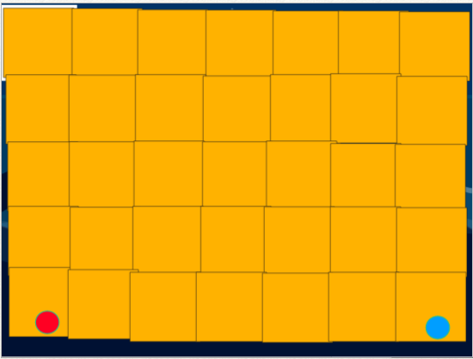
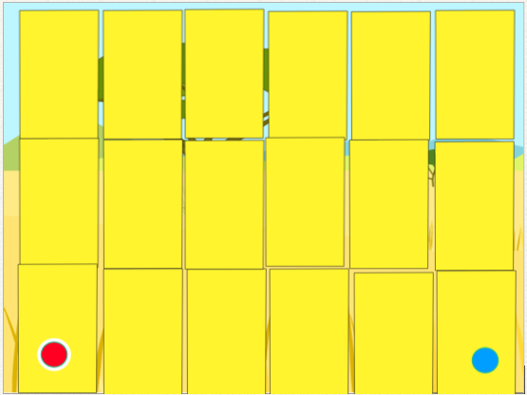

und

leicht schwer

1. Erstelle zuerst ein Projekt mit vier leeren Seiten. Die erste Seite wird der Begrüßungsbildschirm. Die vierte Seite soll die "Jubel-Seite" werden.

2. Suche dir für die zweite Seite ein Hintergrundbild aus, das du fotografiert hast.

3. Erzeuge ein Rechteck und färbe es in einer schönen Farbe, z. B. gelb. Achte darauf, dass es nicht zu groß oder zu klein ist. Es sollten drei 6-er Reihen davon auf das Bild passen.

4. Wenn du die Form anklickst soll sie verschwinden. Außerdem sollen alle Rechtecke verschwinden, wenn man den roten Knopf drückt. Programmiere es so:
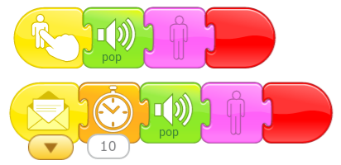
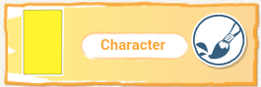
....................
siehe 7.

5. Wenn du damit fertig bist, klickst du das Rechteck einmal an. Verschwindet es? Gut.

6. Jetzt kopierst du dieses eine Rechteck noch 17 Mal und verdeckst damit das Bild.

! | Trick:  Du kannst das Rechteck auf die selbe Seite kopieren, wenn du es einfach immer wieder auf die zweite Seite ziehst. | !

7. Füge einen roten Knopf ein, mit dem man alle Rechtecke auf ein Mal verschwinden lassen kann. Er sendet an alle Rechtecke die Nachricht, dass sie verschwinden sollen.
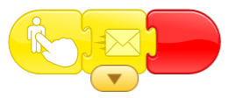
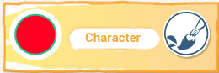
.............

8. Nun brauchst du noch einen blauen Knopf, der zur nächsten Seite wechselt.
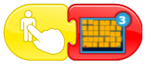
.............

9. Gehe nun zur dritten Seite und gehe die Punkte 2 bis 8 genauso durch. Wähle ein neues Bild und verstecke es hinter ganz vielen Quadraten. Die Programmierung ist die selbe.

10. Denke am Ende daran, dass der blaue Knopf auf der dritten Seite zur vierten Seite wechseln soll.
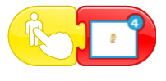

..............

! | Trick:  Ändere bei allen "Warte-Bausteinen" die Zahl. Sie sollten unterschiedlich sein. Dann sieht es viel schöner aus und hört sich besser an. Lass dich überraschen!  Es macht zwar viel Arbeit, aber es lohnt sich! | !

.... fertig!

